Тема работы: Объемная аппликация как средство
развития художественного творчества
у детей старшего дошкольного возраста

Автор:
Степанова Любовь Викторовна

Содержание
- Развитие детского творчества - актуальная проблема современной педагогики………………………………………………………………………3
- Занятия аппликацией – средство всестороннего развития и личностного роста ребёнка……………………………………………………………………4
- Объемная аппликация - средство развития художественного творчества у детей старшего дошкольного возраста……………………………………….9
- Список литературы……………………………………………………………………...14
- Приложения

- Развитие детского творчества - актуальная проблема современной педагогики.
Каждый ребенок - это драгоценная жемчужина, и от нас, педагогов зависит, сможем ли мы помочь детям высвободить скрытые возможности организма и сохранить совершенство и неповторимость каждого из них.
Неповторимость каждого человека не вызывает сомнений, но умение предъявить свою уникальность не сформирована еще у детей. И чаще всего раскрыться ребенку мешают застенчивость, неконтактность, детская агрессивность, конфликтность, тревожность. Это состояние возникает от внутренних переживаний ребенка.
Развитие детского творчества является актуальной проблемой современной педагогики. Она ставит перед нами основную цель - воспитание у подрастающего поколения творческого подхода к преобразованию окружающего мира, активности и самостоятельности мышления. Мы должны воспитывать у наших детей пытливость, смекалку, инициативу, воображение, фантазию - т.е. качества, которые находят яркое выражение в творчестве детей.
Формирование творческой личности – одна из важных задач на современном этапе. Решение ее должно начаться уже в дошкольном детстве.
Важный путь педагогического процесса, создающего эмоционально благоприятную обстановку для каждого ребенка - усиление внимания к эстетическому воспитанию. Наиболее эффективное средство для этого – изобразительная деятельность детей в детском саду.
В процессе создания рисунка, поделки ребенок испытывает разнообразные чувства: радуется красивому изображению, созданному им, огорчается, если что-то не получается. В работе над своими произведениями ребенок приобретает различные знания. Уточняются и углубляются его представления об окружающем. Создавая работу, ребенок осмысливает качества предметов, запоминает их характерные особенности и детали. Он овладевает определенными навыками и умениями, учится осознанно их использовать. Обсуждение творческих работ детьми и педагогом помогает ребенку видеть мир не только со своей собственной точки зрения, но и с точки зрения других людей, принимать и понимать интересы другого человека.
Я считаю, что художественно-творческая деятельность выполняет терапевтическую функцию. Она отвлекает детей от грустных, печальных событий, обид, снимают нервное напряжение, страхи, вызывают радостное, приподнятое настроение, обеспечивают положительное эмоциональное состояние ребенка. Поэтому так важно широкое включение в педагогический процесс, в жизнь детей разнообразных занятий художественной, творческой деятельностью. Создать обстановку эмоционального благополучия, наполнить жизнь детей интересным содержанием, предоставить каждому ребенку пережить радость творчества – в этом я вижу свою задачу. Здесь каждый ребенок может наиболее полно проявить себя без давления со стороны взрослого.
Вопросы от своих воспитанников «А я хорошо сделал?», «У меня красиво получилось?» часто слышит каждый, кто старается понять ребенка, ввести его в мир творчества, фантазии. Дети очень любят рассматривать свои поделки, рисунки, изделия и т.д. Они могут возвращаться к ним неоднократно. Мы постоянно видим живой интерес детей к созданным им изделиям. И.Я.Лернер утверждает, что творчеству можно учить, но это учение особое, оно не такое, как обычно учат знаниям и умениям.

- Занятия аппликацией – средство всестороннего развития и личностного роста ребёнка.
В.А. Сухомлинский писал: «Истоки творческих способностей и дарования детей на кончиках их пальцев. От пальцев, образно говоря, идут тончайшие ручейки, которые питают источник творческой мысли. Чем больше уверенности и изобретательности в движениях детской руки, тем тоньше взаимодействие с орудием труда, чем сложнее движение, необходимое для этого взаимодействия, тем глубже входит взаимодействие руки с общественным трудом в духовную жизнь ребенка. Другими словами: чем больше мастерства в детской руке, тем умнее ребенок».
Художественная деятельность ребенка приобретает художественно - творческий характер постепенно, в результате накопления, уточнения образов - представлений и овладений способами изображения. Продуктом художественно - творческой деятельности является выразительный образ.
Развивать творчество детей можно различными путями, в том числе в работе с разными материалами. Эта работа включает в себя создание интересных образов из бумаги.
Аппликация - наиболее простой и доступный способ создания художественных работ, при котором сохраняется реалистическая основа самого изображения. Эта техника, основанная на вырезании деталей, наложении их на фон и закреплении, особенно подходит для занятий с детьми дошкольного возраста.
Аппликация является одним из старинных способов украшения одежды, обуви, предметов быта, жилища, применяемым и поныне у многих народов. Возникновение аппликации относится к древнейшим временам и связано с появлением стежка, шва на одеждах из шкур животных.
Многие столетия аппликация находит широкое применение и распространение не только в Азии, но и в Европе: Италии, Испании, Германии, Франции. Большой популярности аппликация достигла во времена рыцарства.
На смену аппликации из ткани пришла аппликация из бумаги. Связана она с началом производства бумаги. Наиболее молодым видом аппликации считались черные силуэты, вырезанные из бумаги. Возродилось искусство силуэта во Франции. Здесь же появилось и само название - силуэт. Искусство черного силуэта стало использоваться как украшение в домах русских дворян.
Аппликации уделяли внимание известные художники зарубежных стран. Интересны и своеобразны аппликации французского живописца Анри Матисса. В каждой аппликации он брал 4-5 тонов, но подбирал их так, чтобы выразить сущность декоративности и богатства цвета как такового. Вызывая отдельные фигуры и формы, меняя цвета и формы, Матисс создал ряд колоритных декоративных работ: мифологический образ Икара, персонаж сказки Ш. Перро «Красная шапочка» - Волк.
Индивидуальные и коллективные формы аппликации могут быть различного содержания.
Аппликация может быть:
      - предметной, состоящей из отдельных изображений (лист, ветка, дерево, гриб, цветок, птица, дом, человек и т.д.);
      - сюжетной, отображающей совокупность действий, событий («Салют Победы», «Полет в космос», «Птицы прилетели» и т.д.);
      - декоративной, включающей орнаменты, узоры, которыми можно украсить различные предметы.
В предметной аппликации дети овладевают умением вырезать из бумаги и наклеивать на фон отдельные предметы изображения, которые в силу специфики деятельности передают несколько обобщенный, даже условный образ окружающих предметов или их отображений в игрушках, картинках, образцах народного искусства. По мере освоения приемов вырезания в средней, старшей и подготовительной к школе группах дети могут изобразить предметы, отличающиеся разнообразием формы, строения, сочетания окраски, величины соотношения (дома различных типов, транспорт, растения, птицы, животные, человек в реальной и сказочной трактовке).
Сюжетно - тематическая аппликация предполагает наличие умения вырезать и наклеивать различные предметы во взаимодействии в соответствии с темой или сюжетом («Цыпленок клюет зерна», «Колобок отдыхает на пеньке», «Рыбки плавают в аквариуме», «Грачи вьют гнёзда на дереве»). При этом перед ребёнком становятся следующие задачи:
- вырезать предметы, показать их различия по величине при сопоставлении друг с другом (высокое дерево и маленькие грачи, рыбки большие и маленькие);
- выделить основные предметы, главных действующих лиц, связать их с местом действия, обстановкой (рыбки плавают в аквариуме, цветы растут на лугу). Главное выделяется размером, цветом, композиционным размещением среди других предметов;
- передать характерные особенности персонажей и их действия через жесты, позу, одежду, окраску (колобок встретился с медведем - фигуры наклеивают в положении поворота друг к другу);
- расположить предметы на плоскости основ: на одной линии в ряд по горизонтали и вертикали, указывая высоту предметов (улица нашего города, веселый хоровод); создать двухплановые композиции - ниже, выше, ослабляя цвет, уменьшая размеры предметов с учетом их удаления (лодки в море, цветущий луг с полосой леса в дали);
- подобрать и целесообразно использовать цвет и его сочетания для передачи времени года, состояния погоды, отношения к изображаемому объекту и явлениям (золотая осень, зимой в лесу, уборка урожая).
В каждой возрастной группе эти задачи реализуются по-разному. Их усложнение связано с уровнем знаний, умений и навыков, от которых зависит творческая вариативность содержания сюжетно - тематических аппликаций.
Декоративная аппликация - вид орнаментальной деятельности, во время которой дети овладевают умением вырезать и объединять различные элементы украшения (геометрические растительные формы, обобщенные фигуры птиц, животных, человека) по законам ритма, симметрии, используя яркие цветовые сопоставления. На этих занятиях ребенок учится стилизовать декоративно, преобразовывать реальные предметы, обобщать их строение, наделять образцы новыми качествами.
В процессе работы с бумагой у детей развиваются:
- мелкая моторика пальцев рук, что оказывает положительное влияние на речевые зоны коры головного мозга;
- сенсорное восприятие, глазомер;
- логическое воображение;
- волевые качества (усидчивость, терпение, умение доводить работу до конца и т.п.);
- художественные способности и эстетический вкус;
- конструктивные навыки – при создании фигурки из одного листа бумаги путем его неоднократного складывания, при изготовлении фигурки из нескольких деталей, сложенных в технике оригами, скручивание бумаги - придание ей разнообразной формы, соединенной с помощью клея;
- изобразительные навыки – за счет частичной или полной дорисовки деталей, применения цветовых сочетаний, чередования цвета бумаги, применение других материалов для интегрирования (крупу манки, песок, сахар и т.д.).
Таким образом, аппликация является средством всестороннего развития и личностного роста ребёнка.

3. Объемная аппликация - средство развития художественного творчества у детей старшего дошкольного возраста.
Работая по данной теме, я определила следующую цель: создать педагогические условия для развития детского художественного творчества у детей старшего дошкольного возраста с использованием различных методов и приемов работы с бумагой.
Исходя из этой цели, я поставила следующие задачи:
- изучить и проанализировать литературу по развитию творческих способностей детей старшего дошкольного возраста;
- выявить уровни развития художественно - творческих способностей детей старшего дошкольного возраста по работе с бумагой
- разработать систему занятий по обучению детей старшего дошкольного возраста различным способам и методам работы с бумагой (составить эскизы, схемы, таблицы, конспекты занятий);
- организовать и провести работу в технике объемной аппликации для развития детского творчества.
В обучении детей важно учитывать и уровни развития художественно – творческих способностей детей старшего дошкольного возраста в работе с бумагой:
- низкий уровень: не проявляет интерес и желание работать, не владеет техническими и художественными навыками и умениями.
- средний уровень: проявляет интерес и желание работать, частично владеет техническими и изобразительными навыками и умениями.
- высокий уровень: испытывает удовлетворение и радость при выполнении задания. Владеет техническими и изобразительными навыками и умениями. Проявляет самостоятельность, инициативу и творчество.
Свою работу я начала со знакомства детей с историей аппликации, с ее различными видами и способами работы с бумагой.
Для вырезания деталей предметного содержания (грибок, цветок и др.) вначале я предлагаю шаблоны. Опыт показывает, что дети, работающие с шаблоном и вырезавшие по контору, в дальнейшем легче осваивают симметричное и силуэтное вырезание и обрывание «на глаз». Постепенно учу детей самостоятельно рисовать контур будущего изображения.
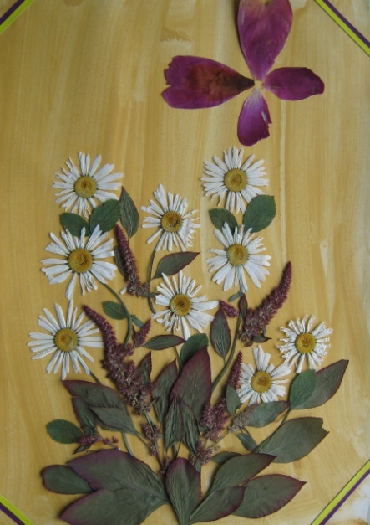
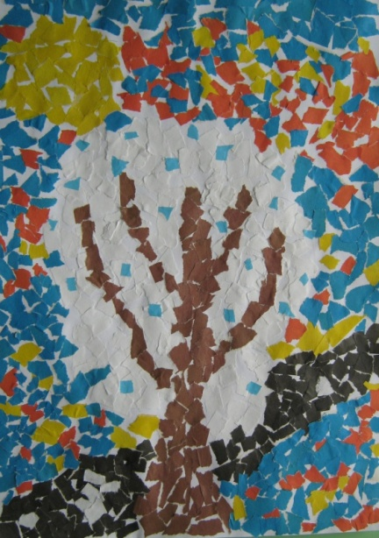
Очень привлекает ребят декоративная аппликация из сухих листьев и цветов растений. Я учу составлять узор, чередуя листья по форме, величине, цвету и располагая их симметрично на картонной основе разных геометрических форм: полосе, квадрате и т.д. Всегда интересна коллективная аппликация. При совместной работе у детей формируется не только творческое воображение и вкус, но и повышается самооценка, развивается желание помочь другому человеку выполнить фрагмент композиции.
Уже в средней группе я предлагаю детям обрывную аппликацию. Работа эта кропотливая, поэтому часто использую совместную деятельность в режимных моментах. Дети объединяются по желанию в мини-мастерской для создания коллективных или небольших индивидуальных работ. Стараюсь привлечь и тех детей, кого аппликация оставляет равнодушным. Чем можно заинтересовать этих ребят? Конечно же, интересной темой, игровой мотивацией.
Интересен такой вид детского творчества, как торцевание.
В данной аппликации используется гофрированная бумага. Здесь не столь важен силуэт вырезанных фигур, сколько интересен способ соединения их в композицию. Яркие кусочки бумаги могут иметь форму трёх-, четырёхугольников с длиной стороны, примерно, до 1 см. Каждый фрагмент по очереди кладётся на ладошку и торцевым концом карандаша в центре делается углубление.
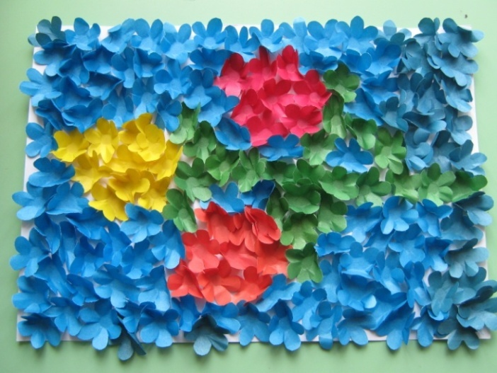
Выступающую часть смазываем клеем и прикрепляем к эскизу будущей работы. Из таких кусочков, приклеенных близко друг к другу и создаётся объёмная, яркая картинка.
Вначале я предлагаю коллективно создать панно. Затем дети выполняют небольшие по формату картинки. Увлечённым ребятам предлагаю выполнить уже более объёмные картины постепенно, на протяжении нескольких дней.
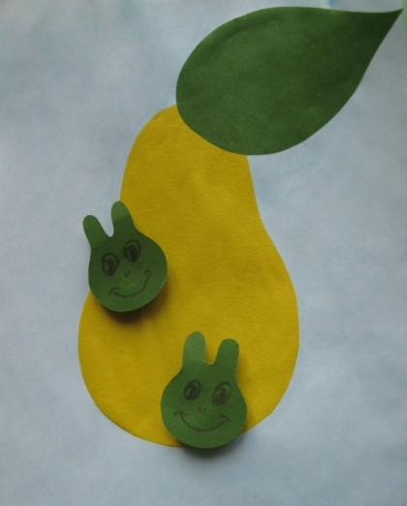
В старшем дошкольном возрасте дети овладевают более сложной техникой вырезания. Полуобъемная декоративная аппликация получается при частичном наклеивании деталей, например, только середины снежинки, цветка, бабочки и т.п. , кончиков лепестков.
Так мы постепенно приближаемся к объёмной аппликации. Дети вырезают вначале по готовому шаблону силуэты предметов, наклеивают их на бумагу. Затем приклеивают круглые «подложки»; на них, сложенную из полоски гармошку. И в заключительной части работы, приклеивают выразительные детали, в частности – мордочки гусениц. Работа получается необычная. Гусенички, как бы выглядывают, из своего домика-груши.
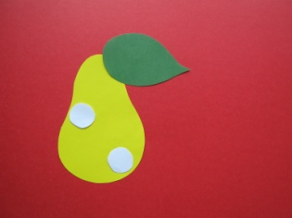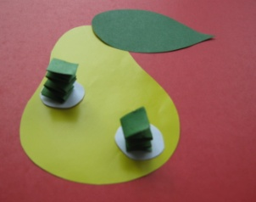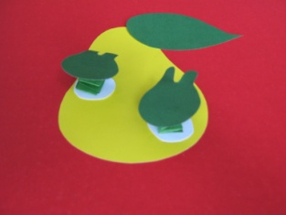
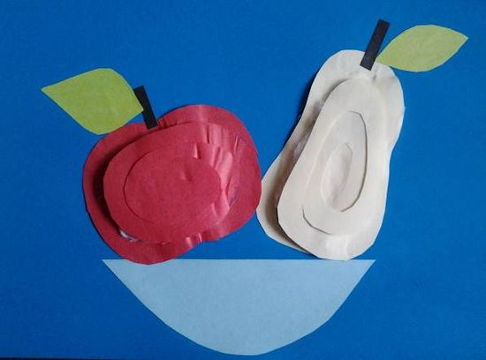
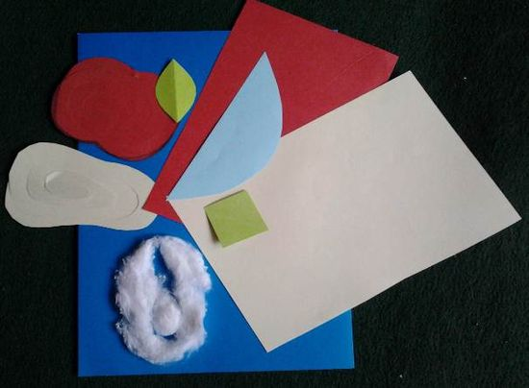
А вот другой вид объёмной аппликации. Как выполнить панно «Фрукты»? Из голубой бумаги вырезаем тарелочку, наклеиваем ее на картон. На желтом прямоугольнике рисуем контур груши и контур спирали на ней, затем вырезаем. Из красного квадрата вырезаем круглое яблоко и рисуем простым карандашом спираль. Я помогаю тем детям, кто затрудняется нарисовать спираль. Из цветной бумаги вырезаем плодоножки и листочки для яблока и груши. На листе картона раскладываем элементы аппликации, под яблоко и грушу подкладываем небольшие кусочки ваты или ватные диски. Необходимо обратить внимание на то, что вата не должна выглядывать из-за разрезов. За счет ваты изображение кажется объемным. Приклеиваем элементы клеем.
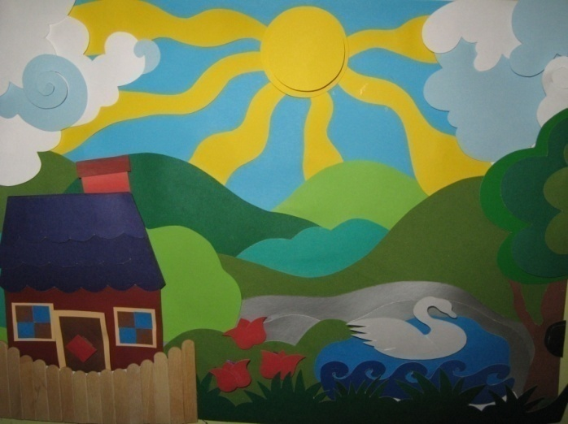
Систематическое обучение детей разнообразным способам декоративной, в частности, объёмной аппликации из различных материалов, создает основу для творческого выражения дошкольника в самостоятельной деятельности: он может выбрать содержание декоративной аппликации (узор на чашке, платке, скатерти), материал (один или несколько в сочетании) и использовать разную технику, подходящую для более выразительного исполнения задуманного.
Темы работ могут быть разнообразными. Для того, чтобы интерес к занятиям объёмной аппликацией не ослабевал, я составила перспективное планирование (приложение №1) , где чередуются разные виды аппликации: торцевание, полуобъёмная и объёмная аппликация. Постепенно дети понимают, что овладение техникой вырезания – залог успеха получения интересных и разнообразных декоративно аппликационных изображений.
Я уверена в том, что аппликация – верный способ развития у детей способности активно мыслить, находить правильное решение, проявлять творческое воображение. И это отражено в диагностике уровня развития художественно – творческих способностей детей старшей группы (приложение №2). Как видно из диаграммы, высокий уровень развития изменился с 25% до 50%.
Проанализировав данные, я пришла к выводу, что для развития творческих способностей детей старшего дошкольного возраста необходим системный подход в обучении технике объёмной аппликации, что положительно влияет на развитие мотивации детей к достижению успеха.

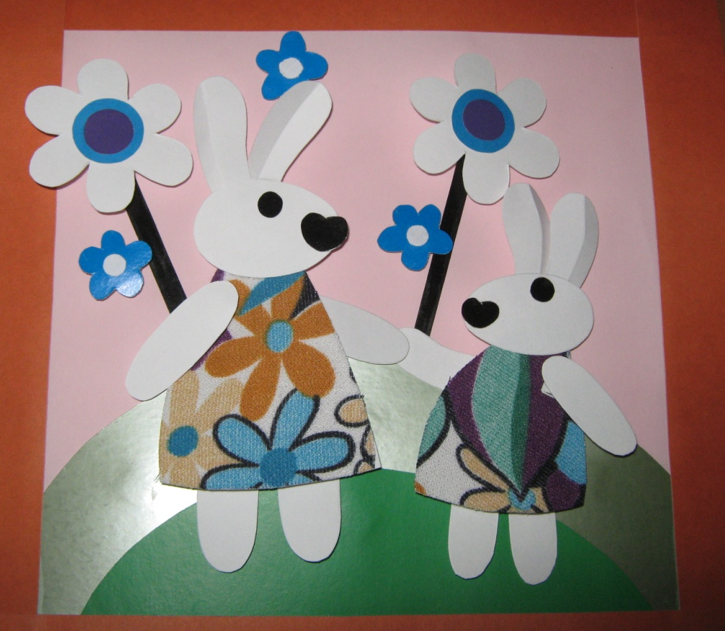
Список литературы
- Афанасьева С. Мозаичные аппликации // Дошкольное воспитание. – 2006. - № 7. – С. 73.
Занятие по созданию мозаичной аппликации.
- Бородина Л, Рогаткина Т. В соавторстве с природой // Дошкольное воспитание. – 2002. - № 6. – С. 56.
Использование сухих листьев в аппликации. Основное представление о симметрии.
- Жарова Т. Развивающий эффект аппликации // Дошкольное воспитание. – 2007. - № 1. – С. 87.
В статье говорится об истории появления и развития аппликации, системе организации занятий, общей структуре занятий, принципах построения и организации занятий, позиции взрослого по отношению к ребенку. Представлена методика знакомства и обучения детей искусству аппликации.
- Прокопович О. Своими руками // Дошкольное воспитание. – 2001. - № 6. – С. 38.
В статье раскрывается тема аппликации, представляются ее виды, способы закрепления на ткани.
- Рогаткина Т. Шерстяные елочки // Дошкольное воспитание. – 2001. - № 12. – С. 64.
Оригинальный пример аппликации на цветной самоклеящейся основе. Статья написана в художественном стиле. В конце даются рекомендации для педагогов и родителей.
- Рогаткина Т. Сказки забытой осени. Осень // Дошкольное воспитание. – 2002. - № 1. – С. 37.
Павлуша гуляет в лесу и знакомится с листовичками. Кто они? Их никто никогда не видел. Но с помощью бумаги, ножниц и разноцветной самоклеящейся пленки листовички обретают свой образ.
- Родина М. Объемная аппликация // Дошкольное воспитание. – 2006. - № 2. – С. 36.
Конспект занятия по созданию объемной аппликации.
- Теплюк С. 1ая аппликация // Дошкольное воспитание. – 2006. - № 10. – С. 114.
Приемы для создания аппликаций детьми разного возраста в домашних условиях, в кругу семьи.

Перспективное планирование по аппликации
в старшей группе.
№ | Занятие | Цель
1 | «Георгины»  Объемная аппликация. | - Учить детей составлять цветок из отдельных лепестков, аккуратно сгибая их по центру вдоль; наклеивать, намазывая клеем только ровный край лепесточка;  - Катать шарики из салфетки, аккуратно наклеивать их в середину цветочка.
2 | «Грибочки»  Аппликация, выполненная торцом бумаги. | - Учить скручивать готовые полосочки бумаги в рулончик;  - Готовые рулончики наклеивать на готовую форму гриба.
3 | «Осенняя пора»  Коллективная аппликация из листьев. | - Предложить детям сделать картину из листьев;  - Учить аккуратно приклеивать листики в правильной последовательности;  - Учить красиво располагать готовые аппликации на ватмане;
4 | Открытка «Веселый хоровод» | - Учить детей аккуратно складывать лист бумаги пополам по длинной стороне, складывать лист гармошкой;  - Учить вырезать фигурку снеговика и аккуратно вклеивать ее внутрь заготовки открытки.
5 | «Превращения волшебных спиралей. Яблочко и груша». | - Продолжать учить мастерить объемные аппликации из бумажных спиралей.  - Совершенствовать технику работы с ножницами.  - Расширить сферу применения нового метода (спирали можно вырезать не только из круглого, но и овального предмета (груша).  - Закрепить навык симметричного вырезания (из квадрата, сложенного по диагонали).  - Развивать глазомер, чувство пропорции и формы, мелкую моторику.  Воспитывать усидчивость, желание довести дело до конца.
6 | «Превращения волшебных спиралей. Улитки в траве» | - Учить мастерить объемные аппликации из бумажных спиралей.  - Совершенствовать технику работы с ножницами;  - Развивать воображение, память, творческие способности, глазомер.  - Воспитывать усидчивость, развивать мелкую моторику рук.
7 | «Зимняя картина» | - Учить детей делать картину с объемной аппликацией, дополняя ее деталями, придающими работе особую выразительность.  - Закрепить у детей навыки приема обрывания бумаги, совершенствовать навыки работы с ножницами.  - Развивать художественный вкус, фантазию при создании композиции, воспитывать стремление доставлять себе и другим радость поделками, изготовленными своими руками.  - Закрепить умение у детей осторожному обращению с ножницами.  - Индивидуальная работа с Егором К. - учить работать самостоятельно в ритме со всеми детьми.
8 | «Весеннее солнышко»  Аппликация с использованием крашенного песка. | - Познакомить детей с новым видом ручного труда;  - Учить детей аккуратно намазывать клеем необходимый участок работы, аккуратно засыпать этот участок песком соответствующего цвета;  - Учить создавать композицию.
9 | «Первые цветы» | - Учить детей самостоятельно вырезать листочки из прямоугольника цветной бумаги, составлять из них цветок.
10 | «Звери из полоски картона» | - Учить детей отрезать от листа картона неширокие полосочки, склеивать их в кольца;  - Учить самостоятельно моделировать зверушку по своему усмотрению
11 | «Птица счастья» | - Учить детей соотносить реальные и сказочные образы. На основе полученных впечатлений (в процессе подготовительной работы) предложить создать в аппликации образ сказочной птицы, передавая ее необычность и яркость, используя элементы декоративного оформления.  - Продолжать знакомить детей с объемной аппликацией. Показать способ вырезывания силуэта птицы из бумаги сложенной пополам.  - Развивать зрительный контроль действия рук.  - Дать возможность каждому из детей проявить самостоятельность в выборе способов украшения работы и творческие способности.  - Воспитывать доброжелательное отношение к окружающим.

Конспект занятия по аппликации в старшей группе.
Тема: «Превращения волшебных спиралей. Яблочко и груша».
Программные задачи:
- Продолжать учить мастерить объемные аппликации из бумажных спиралей.
- Совершенствовать технику работы с ножницами.
- Расширить сферу применения нового метода (спирали можно вырезать не только из круглого, но и овального предмета (груша).
- Закрепить навык симметричного вырезания (из квадрата, сложенного по диагонали).
- Развивать глазомер, чувство пропорции и формы, мелкую моторику.
- Воспитывать усидчивость, желание довести дело до конца.
Предварительная работа: рассматривание натуральных фруктов (яблок, груш), их дегустация; чтение русской народной сказки «Крошечка-Хаврошечка», русской народной сказки «Серебряное блюдечко, наливное яблочко», сказки В. Сутеева «Мешок яблок».
Оборудование и материалы: подносы, клеенки, клей ПВА, кисточки, салфетки; цветной картон зеленых оттенков форматаА4 по количеству детей, ножницы и вата; квадраты красной цветной бумаги 6 см x 6 см; прямоугольники желтой цветной бумаги 6 см х 4 см; зеленая и голубая цветная бумага; простые карандаши; слайды с изображениями груш и яблок.
Ход занятия:
Воспитатель загадывает детям загадку:
Само с кулачок,
Красный бочок.
Потрогаешь – гладко,
А откусишь – сладко.
Что это?
Ребенок: Яблоко.
Воспитатель показывает слайд с изображением яблока и загадывает другую загадку:
Плод на лампочку похож,
Но его ты не зажжешь.
Желтый, сочный, медовый,
Растет на дереве плодовом.
Что это?
Ребенок: Груша.
Воспитатель хвалит ребят и показывает слайд с изображением груши, затем спрашивает, кто из детей знает еще стихи или загадки об этих фруктах.
Ребенок:
Ежик на колючках
Фрукты притащил.
Яблоко красное
Зайчонку подарил.
А спелую грушку –
Белочке – подружке!
Воспитатель хвалит ребенка за замечательное стихотворение. Говорит, что сегодня дети будут делать необычную аппликацию с яблоком и грушей. Показывает готовую работу.
Вопросы ребятам:
- Какой формы яблоко и груша?
Ребенок: Яблоко круглое, а груша овальная.
- Какого цвета яблоко, груша?
Ребенок: Яблоко красное, а груша желтая.
- Из каких частей состоит яблоко?
Ребенок: Из самого яблока и листочка с плодоножкой.
- А из каких частей состоит груша?
Ребенок: Из самой груши и листочка с плодоножкой.
Воспитатель хвалит детей за ответы, затем показывает этапы работ:
1. Из голубой бумаги вырезают тарелочку, наклеивают ее на картон.
2. Из красного квадрата вырезают круглое яблоко и рисуют простым карандашом спираль. Воспитатель помогает тем детям, кто затрудняется нарисовать спираль.
3. Ножницами вырезают по нарисованному контуру спираль.
4. На желтом прямоугольнике рисуют контур груши и контур спирали на ней. Вырезают.
5. Из цветной бумаги вырезают плодоножки и листочки для яблока и груши.
6. На листе картона раскладывают элементы аппликации, под яблоко и грушу подкладывают небольшие кусочки ваты (под яблоко – круглой формы, под грушу – овальной).
Необходимо обратить внимание ребят на то, что вата не должна выглядывать из-за разрезов. За счет ваты изображение должно казаться объемным.
7. Приклеивают элементы клеем, излишки клея убирают тряпочкой.
По ходу занятия воспитатель помогает детям, испытывающим затруднения с выполнением работ.
В конце занятия воспитатель хвалит всех детей за старание, отмечает качество, аккуратность в выполнении работы.
Конспект занятия по аппликации в старшей группе
Тема: «Превращения волшебных спиралей. Улитки в траве»
Программные задачи:
- Учить мастерить объемные аппликации из бумажных спиралей.
- Совершенствовать технику работы с ножницами;
- Развивать воображение, память, творческие способности, глазомер.
- Воспитывать усидчивость, развивать мелкую моторику рук.
Предварительная работа: чтение сказки В. Берестова «Как найти дорожку, к дедушке в сторожку», В. Бианки «Хвосты», заучивание наизусть стихотворения Т. Собакина «Улитка», отрывка из рассказа «Кто на себе свой дом носит?» Г. Ганейзера. Рассматривание улиток на слайдах, на иллюстрациях в книгах.
Оборудование и материалы: подносы, клеенки, клей ПВА, кисточки, цветной картон форматаА4 по количеству детей, ножницы; цветная бумага различных оттенков; квадраты из цветной бумаги 4 см x 4 см для ракушек улиток; вата; фломастеры; салфетки; слайды с изображениями улиток.
Ход занятия:
Воспитатель загадывает детям загадку:
На себе свой дом таскает,
В дождик мало горя знает,
Ручек нет и ножек нет!
Вот и весь ее секрет.
Кто это?
Ребенок: - Улитка.
Воспитатель: - Правильно. А кто еще знает загадки или стихи об улитке?
Ребенок:
Две антенны на макушке,
А сама сидит в избушке,
На себе ее везет,
Очень медленно ползет.

Ребенок: - Стихотворение Т. Собакина «Улитка»:
Хочет в сад попасть улитка,
Но мешает ей калитка.
Я открыть калитку рад –
Пусть ползет улитка в сад!
Полчаса держал калитку –
Поторапливал улитку!
Воспитатель хвалит детей. Показывает слайд с изображением улитки. Говорит, что сегодня дети будут делать объемную аппликацию «Улитки в траве». Затем показывает готовую работу с улитками.
Вопросы детям:
- Какие части тела есть у улитки?
Дети: - У улитки есть раковина и тельце, на тельце голова с рожками.
Воспитатель показывает этапы работ:
1. Из цветной бумаги вырезают туловища большой и маленькой улиток, предварительно нарисовав их на бумаге.
2. Из квадратов цветной бумаги вырезают круги, в них по контуру вырезают спирали на раковинах улиток.
3. Нарезают полоски зеленой бумаги (травка).
4. Раскладывают элементы улиток на листе картона; под раковины подкладывают округлые кусочки ваты, приклеивают все клеем, излишки клея снимают салфеткой.
5. На готовых улиток приклеивают глазки, ротики, можно их нарисовать фломастером; приклеивают травку, раздвигая полоски в стороны.
Воспитатель по ходу занятия при необходимости помогает детям; напоминает о технике безопасности при работе с ножницами.
В конце занятия воспитатель предлагает детям рассмотреть все работы, отмечает, что все дети молодцы, хвалит всех детей за выдумку, фантазию, самостоятельность.

Конспект занятия по объемной аппликации в старшей группе.
Тема: «Зимняя картина»
Программное содержание:
- Учить детей делать картину с объемной аппликацией, дополняя ее деталями, придающими работе особую выразительность.
- Закрепить у детей навыки приема обрывания бумаги, совершенствовать навыки работы с ножницами.
- Развивать художественный вкус, фантазию при создании композиции, воспитывать стремление доставлять себе и другим радость поделками, изготовленными своими руками.
- Закрепить умение у детей осторожному обращению с ножницами.
- Индивидуальная работа с Егором К. - учить работать самостоятельно в ритме со всеми детьми.
Материал:
Картон (синий, белый, черный), ножницы, цветная бумага, бумажные салфетки; заготовки елочек, солнышек, месяцев, звездочек; открытки с изображением зверей; клей, кисточки, вата.
Ход занятия:
Воспитатель: Ребята, какое сейчас время года? (Зима) Правильно зима. Сейчас нам расскажут стихотворение Саша и Полина, которое называется «Вы узнаете зиму?»
Кругом глубокие снега,
Куда я взгляд не кину.
Метет и кружится пурга.
Вы узнаете зиму?
Заснули реки подо льдом,
Застыли недвижимы,
Горят сугробы серебром,
Вы узнаете зиму?
На лыжах мчимся мы с горы,
Нам ветер дует в спины
Нет веселее той поры!
Вы узнаете зиму?
Мы принесли густую ель
На праздник наш любимый,
Повесим бусы мы на ней.
Вы узнаете зиму?
(Звучит музыка и входит Зима)
Зима: - Здравствуйте, вы говорили обо мне? Вот я к вам и пришла.
- А вы любите зиму? (Ответы детей)
- А за что вы ее любите? (Ответы детей)
- Подумайте и скажите, что придает особую красоту природе зимой? (Снег)
- Да, вы правы - снег.
Воспитатель: - Зимушка, ребята знают стихотворение про снег.
Ребенок:
«Белый снег пушистый
В воздухе кружиться
И на землю тихо
Падает ложиться»
Зима:- В этом году выпало много снега и от этого все в природе укуталось белым покрывалом. Особенно хороши зимой сосны и ели: они как снегурочки стоят одетые в белоснежный наряд. Посмотрите на картину И. Шишкина «Сосна»
«Заколдован невидимкой
Дремлет снег под сказку сна
Словно белою косынкой
Подвязалась сосна».
Воспитатель: - И правда, сосна как волшебница превратилась из зеленой красавицы в серебряную. Но мне вдруг стало грустно, что с наступлением весны вся зимняя красота растает. Поэтому я решила сделать картину на память о зиме.
- Хотите, я вам покажу?
- Посмотрите, картина эта необычная - объемная.
- Дети, вы хотите сделать такую картину на память о зиме?
- Предлагаю открыть мастерскую по изготовлению картин с объемной аппликацией. Я буду мастером, а вы моими подмастерьями.
- Знаете кто такие подмастерья?
Дети: - Это ученики и помощники мастера.
Воспитатель: - Проходите в мастерскую, а ты, Зима, оставайся с нами и посмотри, как дети будут изготавливать картины.
(Дети садятся за столы)
Воспитатель: - Посмотрите, дети, у вас на столах лежит картон разного цвета. Значит, цвет картона можно использовать для отображения времени суток. На белом картоне - утро, на черном - ночь, на синем - вечер. При составлении композиции, вам нужно использовать те заготовки, которые подходят к цвету картона.
Воспитатель: - А теперь поговорим о технике выполнения работы:
- Из скольких деталей состоит елочка?
(Из двух деталей склеенных между собой одной внешней стороной)
- Что можно использовать для домика?
(Прямоугольную полоску, края которой загнуты во внутрь)
Когда будете приклеивать домик, именно края нужно намазывать клеем. Чтобы домик получился объемным, края нужно сузить.
- Из чего сделана крыша? (Вата)
Представим, где должна быть крыша, намажем это место клеем и приложим вату.
- Посмотрите на подручный материал и скажите, из чего можно сделать снег?
(Для снега мы используем бумажные салфетки путем обрывания)
- Из открыток можно вырезать сказочных героев- персонажей.
Когда работаете с ножницами, будьте осторожны - концы ножниц смотрят прямо от себя. Прежде чем детали приклеивать нужно их расположить на картоне, составить композицию. Расположить вы можете по разному.
Начинаем работать. (Звучит спокойная музыка)
Примечание. В ходе занятия педагог следит за тем, как дети складывают, вырезают, обрывают и наклеивают детали. Напоминает, чтобы дети правильно намазывали детали клеем - от середины к краям, пользовались салфеткой, чтобы после вырезывания убирали ножницы в подставку. Помогает советом, где расположить фигурки персонажей. Следит за осанкой детей.
Воспитатель: - ребята, заканчиваем работу. Дети, сейчас мы устроим выставку. Возьмите свои работы и встаньте в круг. Положите перед собой на коврик.
- У кого самая снежная крыша?
- У кого правильно приклеена елочка?
- Кто лучше всех вырезал персонажа из открытки?
- Посмотри, Зима, все дети с заданием справились.
Зима: - Мне очень понравились ваши работы. У всех получились разные картины. Спасибо.
Воспитатель: - Для тебя, Зима, мы еще хотим спеть песню «Зимушка хрустальная».
Зима: - Спасибо вам ребята. А теперь мне пора уходить. До свидания.

Конспект занятия по аппликации в старшей группе.
Тема: «Птица счастья»
Цель: Освоение техники симметричного, силуэтного вырезывания, используя разнообразные способы прикрепления материала на фон, для получения объемной аппликации.
Программное содержание:
- Учить детей соотносить реальные и сказочные образы. На основе полученных впечатлений (в процессе подготовительной работы) предложить создать в аппликации образ сказочной птицы, передавая ее необычность и яркость, используя элементы декоративного оформления.
- Продолжать знакомить детей с объемной аппликацией. Показать способ вырезывания силуэта птицы из бумаги сложенной пополам.
- Развивать зрительный контроль действия рук.
- Дать возможность каждому из детей проявить самостоятельность в выборе способов украшения работы и творческие способности.
- Воспитывать доброжелательное отношение к окружающим.
Материал и оборудование: выставка работ на тему «Сказочные птицы» выполненные разными способами. Аудиозапись «Голоса птиц», «Звуки леса» и т. п. Цветной картон, полоски цветной бумаги, конфетти, клей, клеевая кисть, ножницы, салфетки.
Предварительная работа: чтение русской народной сказки «Жар-птица и Василиса-царевна», П. П. Ершов «Конек-Горбунок». Рассматривание иллюстраций, открыток с изображением птиц. Занятие по лепке на тему «Сказочная птица», рисование птиц.
Ход занятия:
Воспитатель: - Здравствуйте ребята. Сегодня занятие по аппликации начинается необычно. Я приглашаю вас на сказочную поляну, где собрались самые разные птицы, изготовленные взрослыми и детьми разными способами. Посмотрите и скажите, какие птицы собрались сегодня на поляне? Назовите их. А тех птиц, которых не назвали, где можно встретить? (ответы детей). Конечно в сказке. Поэтому их и называют - сказочные птицы.
- Чем отличаются сказочные птицы от обычных?
- А что у них общего?
- Какие птицы сразу привлекают наше внимание и почему? (ответы детей).
- На нашей поляне много птиц, настоящих и сказочных, но нет одной – Птицы Счастья. Люди верят, что на свете есть птица, приносящая на своих крыльях счастье, яркое и радостное как ее неповторимой красоты хвост. Как вам кажется, как она выглядит? Закройте глаза и представьте свою Птицу Счастья. Что вы видите? Опишите (ответы детей).
- Предлагаю вам, ребята, сделать аппликацию «Птица Счастья».
(Дети проходят и садятся за столы).
Воспитатель: - Вы правильно заметили, ребята, что при всем разнообразии птиц, они имеют много общего. Все птицы, и сказочные и реальные имеют одни и те же части тела (туловище, голову, хвост и т. д. ). Сейчас я покажу вам, как можно вырезать силуэт птицы без хвоста – его мы сделаем потом.
Воспитатель: - Силуэт можно вырезать из бумаги сложенной пополам. Кто подскажет, как правильно складывать бумагу пополам, и за какую сторону держать заготовку? (ответы детей и показ воспитателем последовательности вырезывания).
Воспитатель: - Вырезать начинаю с туловища. Держу заготовку за линию сгиба горизонтально. Ставлю ножницы на левый нижний угол и вырезаю полуовал (большую горку) примерно до середины заготовки. Затем режу прямо – это шея. Шея переходит в голову (маленькая горка) и заканчивается острым клювом. Посмотрите на схему и еще раз запомните последовательность вырезывания контура.
Дети самостоятельно вырезают силуэт птицы.

Воспитатель: - Тело птицы мы приклеим к листу, а шея и голова будут свободно обращены вперед. Так мы получим не плоское, а объемное изображение, что придаст нашей птице живость. Птица важно склонила голову и, кажется, что она вот-вот сойдет с листа и упорхнет.
Воспитатель: - Теперь нам остается дополнить изображение. А главное украшение любой волшебной, сказочной птицы - это ее хвост. Как вы будете его изображать, зависит от вашего замысла. Подбор цветов, их сочетание; форма перьев и украшение птицы - все это ваше желание. У каждого получится своя, неповторимая Птица Счастья. Чем необычнее, интереснее будет птица, тем больше радости и счастья она принесет.
Самостоятельная творческая деятельность детей.
Организация выставки.
Воспитатель: - Ребята, у нас получилась целая стая Птиц Счастья. Давайте рассмотрим птиц, полюбуемся ими.
(рассматривание и анализ детских работ).
Воспитатель: - Ребята, Птица Счастья несет на своих крыльях удачу в делах, радость, мир в доме - все самое хорошее. Вы можете подарить ее тому, кому захотите. Не случайно поется в одной замечательной песне:
Мы желаем счастья вам,
Счастья в этом мире большом.
Как солнце по утрам,
Пусть оно заходит в дом.
Мы желаем счастья вам,
И оно должно быть таким -
Когда ты счастлив сам,
Счастьем поделись с другим!
Воспитатель: - Удивительно, ребята, но чем больше мы дарим счастья другим, тем больше его становится у нас. Кому хотите подарить свою птицу, с кем поделитесь своим счастьем? (ответы детей)

